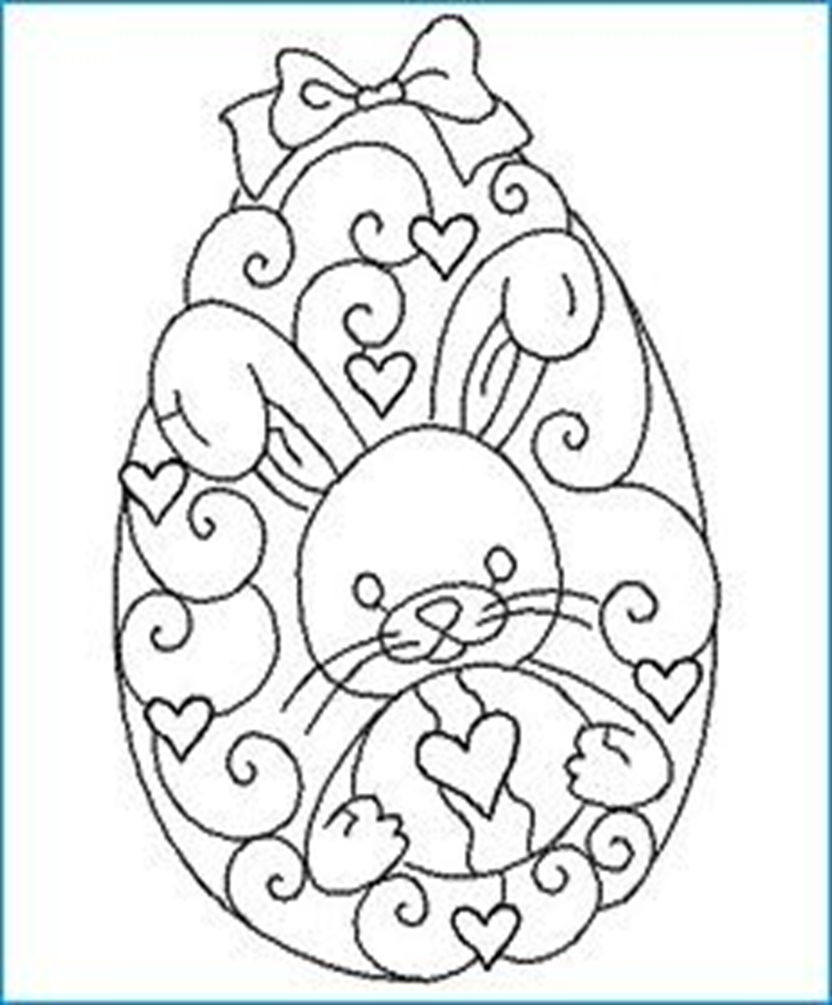

Vymaľuj obrázok podľa vlastnej fantázie

